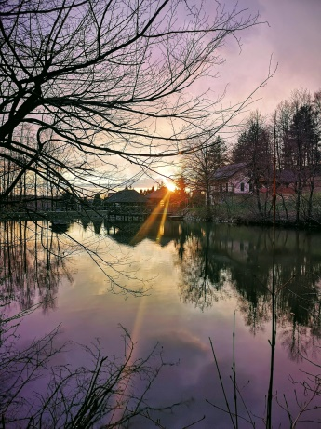
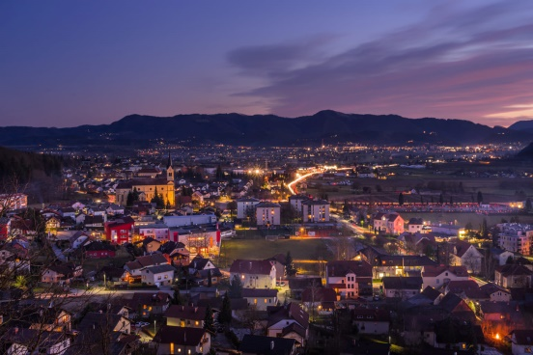


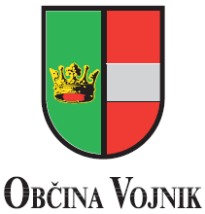
Občina Vojnik in društvo Most mladih vabita na odprtje razstave
RAD TE IMAM VOJNIK,
ki bo v SREDO, 16.9.2020, ob 16. uri
v Knjižnici Vojnik
Simona Matko Počivalšek, Branko Petre,
predsednica društva Most mladih župan Občine Vojnik

